Описание изменений

Изменения в приложении «Образовательное учреждение, здания, помещения»
Изменения связаны с уточнением в «Параграф: ДОУ» нижеприведённых понятий в соответствии со статьей 2 Федерального закона №273 «Об образовании в Российской Федерации»:
образовательная организация - некоммерческая организация, осуществляющая на основании лицензии образовательную деятельность в качестве основного вида деятельности в соответствии с целями, ради достижения которых такая организация создана;
организация, осуществляющая обучение, - юридическое лицо, осуществляющее на основании лицензии наряду с основной деятельностью образовательную деятельность в качестве дополнительного вида деятельности;
организации, осуществляющие образовательную деятельность, - образовательные организации, а также организации, осуществляющие обучение. В целях настоящего Федерального закона к организациям, осуществляющим образовательную деятельность, приравниваются индивидуальные предприниматели, осуществляющие образовательную деятельность, если иное не установлено настоящим Федеральным законом.
Список изменений для объекта «Образовательная организация»:
- Приложение «Образовательное учреждение, здания помещения» переименовано в «Образовательная организация, здания, помещения» (рис.1).
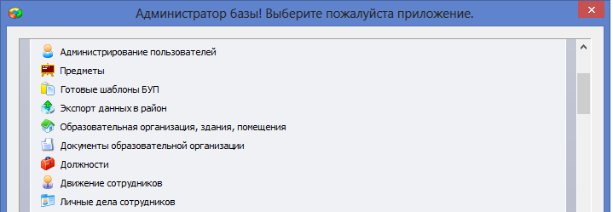
Рис1: Окно выбора приложений АИСУ «Параграф: ДОУ»
- Произведена замена понятия «Образовательное учреждение» на понятие «Организация, осуществляющая образовательную деятельность». В приведённых ниже полях, аббревиатура ДОУ заменена на ОООД.
Было ранее | Изменено на
Полное наименование ДОУ | Полное наименование ОООД
Краткое наименование ДОУ | Краткое наименование ОООД
Сокращённое наименование ДОУ по уставу | Краткое наименование ОООД по уставу
Номер ДОУ | Номер ОООД
На рисунке 2 приведена карточка образовательной организации из «Параграф: ДОУ»
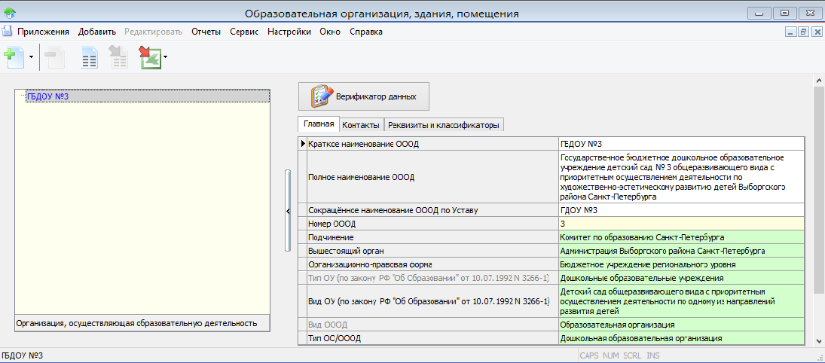
Рис.2 Карточка образовательной организации
- Изменения в организационно-правовых формах образовательных учреждений и учреждений, занимающихся образовательной деятельностью.
В качестве значений поля «Организационно-правовая форма» используется справочник, соответствующий действующему законодательству. Выбор значений осуществляться из иерархического списка, приведённого ниже:
- Образовательная организация
  - Учреждение
    - Бюджетное учреждение
      - Бюджетное учреждение федерального уровня
      - Бюджетное учреждение регионального уровня
      - Бюджетное учреждение муниципального уровня
    - Автономное учреждение
      - Автономное учреждение федерального уровня
      - Автономное учреждение регионального уровня
      - Автономное учреждение муниципального уровня
    - Казенное учреждение
      - Казенное учреждение федерального уровня
      - Казенное учреждение регионального уровня
      - Казенное учреждение муниципального уровня
    - Частное учреждение
    - Филиал ОО
    - Общественная /религиозная организация
    - Фонд
    - Иная некоммерческая организация
- Организация, осуществляющая обучение
  - Государственное унитарное предприятие
    - Государственное унитарное предприятие федерального уровня
    - Государственное унитарное предприятие регионального уровня
    - Государственное унитарное предприятие муниципального уровня
  - Хозяйственное товарищество/общество
  - Индивидуальный предприниматель
  - Иная коммерческая организация
На рисунке 3 представлено окно выбора значения для поля «Организационно-правовая форма» в АИСУ «Параграф: ДОУ».
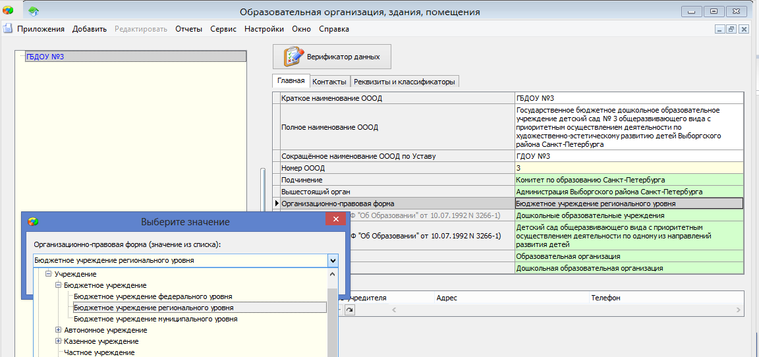
Рис 3. Окно выбора значения для поля «Организационно-правовая форма»
Выбирать организационно-правовую форму (ОПФ) можно как из иерархического списка, так и с использованием контекстного поиска (рис.4).
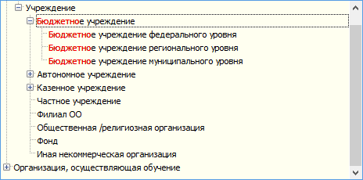
Рис 4. Использование контекстного поиска при выборе ОПФ
Конвертация, заполненных в «Параграф: ДОУ» данных, выполнена в соответствии с таблицей 1.
Таблица 1: Соответствие значений для поля «Организационно-правовая форма»
Старое значение | Новое значение:
Бюджетное учреждение федерального уровня | Бюджетное учреждение федерального уровня
Бюджетное учреждение регионального уровня | Бюджетное учреждение регионального уровня
Бюджетное учреждение муниципального уровня | Бюджетное учреждение муниципального уровня
Автономное учреждение федерального уровня | Автономное учреждение федерального уровня
Автономное учреждение регионального уровня | Автономное учреждение регионального уровня
Автономное учреждение муниципального уровня | Автономное учреждение муниципального уровня
Казенное учреждение федерального уровня | Казенное учреждение федерального уровня
Казенное учреждение регионального уровня | Казенное учреждение регионального уровня
Казенное учреждение муниципального уровня | Казенное учреждение муниципального уровня
Частное учреждение | Частное учреждение
Представительство, филиал | Филиал ОО
- Типология образовательных учреждений и учреждений, занимающихся образовательной деятельностью
Изменения внесены в соответствии со статьёй 23 «Типы образовательных организаций» 273 Федерального Закона. Тип ДОУ определялся для каждого вида ДОУ, а подвид – только для сспециальных (коррекционных) ДОУ для обучающихся, воспитанников с отклонениями в развитии.
В «Параграф: ДОУ» старые поля «Тип ОУ» и «Вид ОУ» оставлены для сохранения преемственности, но изменены их названия. «Тип ОУ» переименован в «Тип ОУ (по закону РФ "Об Образовании" от 10.07.1992 N 3266-1)», «Вид ОУ» в «Вид ОУ (по закону РФ "Об Образовании" от 10.07.1992 N 3266-1)» (рис 5).
Рис 5. Карточка образовательной организации с изменёнными полями
Добавлены новые поля Вид ОООД, Тип ОО/ОООД, представленные на карточке образовательной организации (рис.5)
Ввод значений в поля «Вид ОООД» и «Тип ОО/ОООД» осуществляется из древовидного справочника, представленного ниже:
- «Вид ОООД» = «образовательная организация»
  - Дошкольная образовательная организация
  - Общеобразовательная организация
  - Профессиональная образовательная организация
  - Образовательная организация высшего образования
  - Организация дополнительного образования
  - Организация дополнительного профессионального образования
- «Вид ОООД» = «организация, осуществляющая обучение»
  - Организация для детей-сирот и детей, оставшихся без попечения родителей
  - Организация, осуществляющая лечение, оздоровление и (или) отдых
  - Организация, осуществляющая социальное обслуживание
  - Научная организация
  - Иные юридические лица
Вид является связанным полем и выбирается автоматически при выборе типа организации (рис. 6).
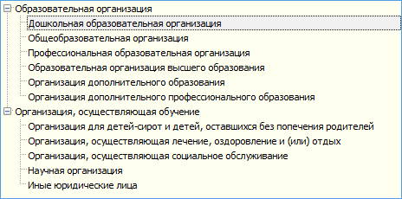
Рис 6. Выбор типа организации из иерархического спискав в «Параграф: ДОУ»
Для выбора значений в поле «Тип ОО/ОООД» можно использовать контекстный поиск (рис.7).
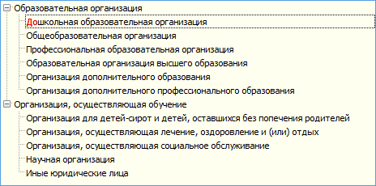
Рис.7 Контекстный поиск при выборе типа ОООД
Произведена автоматическая конвертация старых типов в новые в соответствии с таблицей 2.
Таблица 2.Конвертация типов ДОУ
Старые типы | Новые типы
Дошкольные образовательные учреждения | Дошкольная образовательная организация
Образовательные учреждения для детей дошкольного и младшего школьного возраста | Общеобразовательная организация

Изменения в приложении
«Документы образовательного учреждения»
В соответствии со статьёй 2 Федерального закона 273 «Об образовании в Российской Федерации» приложение «Документы образовательного учреждения» переименовано в «Документы образовательной организации» (рис 8)
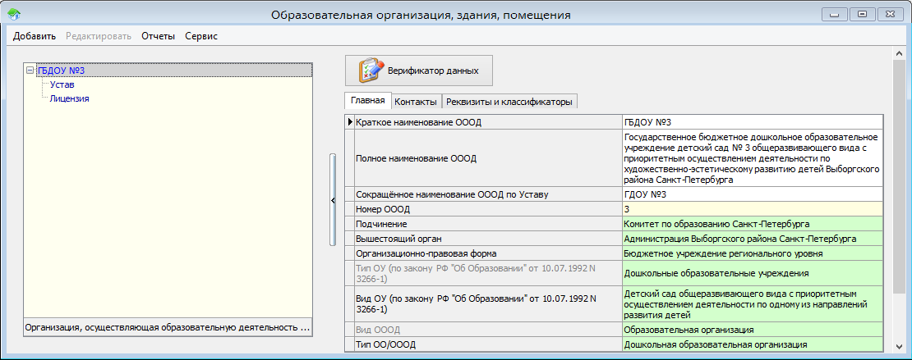
Рис.8 Окно приложения «Документы образовательной организации»
Аббревиатура ДОУ заменена на ОООД в соответствии с таблицей.
Было ранее | Изменено на
Полное наименование ДОУ | Полное наименование ОООД
Краткое наименование ДОУ | Краткое наименование ОООД
Сокращённое наименование ДОУ по уставу | Краткое наименование ОООД по уставу
Номер ДОУ | Номер ОООД

